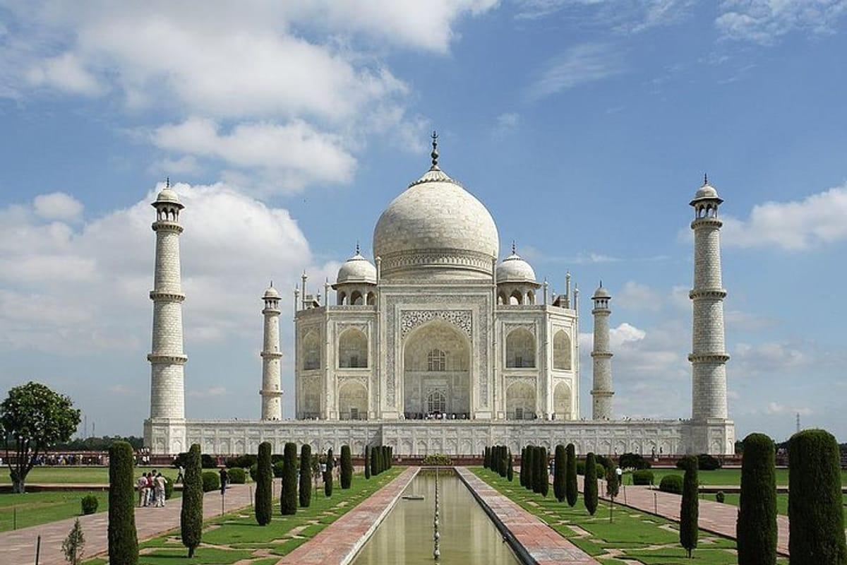

RUTA ‘B’- INDIA CLÁSICA SALIDA REGULAR
+ EXTENSIÓN A NEPAL (GARANTIZADA CON MÍNIMO 02 PERSONAS)
VÁLIDO: OCTUBRE 2025 – MARZO 2026
LOS PRECIOS COTIZADOS SON NETOS POR PERSONA EN USD

FECHAS DE INICIO
2025 | 2026
Octubre: 04, 25  Noviembre: 01, 15, 29  Diciembre: 06 | Enero: 10, 24  Febrero: 07, 21  Marzo: 07, 21

11 DÍAS

INDIA CLÁSICA

DELHI ► JAIPUR ► AGRA ► KHAJURAHO ► VARANASI ► DELHI

ITINERARIO

DÍA 1: LLEGADA DELHI
Bienvenida tradicional y traslado al hotel. Habitación desde 14:00. Alojamiento en el hotel.

DÍA 2: DELHI
Desayuno. Visita Vieja Delhi: Fuerte Rojo, rickshaw en Chandni Chowk, Mezquita Jama. Tarde en Nueva Delhi: Gurudwara (Seva), Gandhi Smriti, Qutub Minar. Almuerzo incluido.

DÍA 3: DELHI/JAIPUR
Desayuno. Traslado por carretera a Jaipur (300 km, 5-6 h). Almuerzo en ruta. Visita Patrika Gate y Templo Birla. Alojamiento.

DÍA 4: JAIPUR
Desayuno. Visita Fuerte Amber (jeep), Jal Mahal, Palacio de la Ciudad, Hawa Mahal, Jantar Mantar. Alojamiento.

DÍA 5: JAIPUR/AGRA
Desayuno. Traslado por carretera a Agra (240 km, 5-6 h) con parada en Abhaneri (Chand Baori). Alojamiento.

DÍA 6: AGRA
Desayuno. Visita al Taj Mahal* (cerrado viernes), Fuerte de Agra, Mehtab Bagh. Alojamiento.

DÍA 7: AGRA/KHAJURAHO
Desayuno. Tren a Khajuraho. Visita Grupo Occidental de Templos. Alojamiento.

DÍA 8: KHAJURAHO/VARANASI
Desayuno. Visita Grupo Oriental de Templos. Vuelo a Varanasi. Alojamiento.

DÍA 9: VARANASI
Desayuno. Paseo en barco por el Ganges al amanecer. Visitas a ghats y Sarnath. Alojamiento.

DÍA 10: VARANASI/DELHI
Desayuno. Traslado al aeropuerto y vuelo a Delhi. Alojamiento.

DÍA 11: SALIDA DELHI
Desayuno. Check‑out hasta 12:00 y traslado al aeropuerto (presentarse 3 h antes).

OPCIÓN. 13 DÍAS

INDIA Y NEPAL CLÁSICA

DELHI ► JAIPUR ► AGRA ► KHAJURAHO ► VARANASI ► KATMANDÚ
Código: TI-B02

ITINERARIO

DÍA 10: VARANASI/KATMANDÚ
Desayuno. Vuelo a Katmandú. Bienvenida y traslado al hotel. Alojamiento.

DÍA 11: KATMANDÚ
Desayuno. Visita Patan y Plaza Durbar, Swayambhunath, Kumari. Alojamiento.

DÍA 12: KATMANDÚ
Desayuno. Visita Pashupatinath, Boudhanath y Bhaktapur. Alojamiento.

DÍA 13: SALIDA KATMANDÚ
Desayuno. Check‑out hasta 12:00 y traslado al aeropuerto (presentarse 3 h antes).

HOTELES
CIUDAD | HOTELES PREVISTOS O SIMILARES
Delhi | Leela Ambience Convention Hotel (4*+), ITC Fortune Park (4*+), Radisson Blu Towers Kaushambi (4*+)
Jaipur | Holiday Inn City Centre (4*+), Radisson City Centre (4*+), Lalit (4*+), Royal Orchid (4*+), DoubleTree by Hilton Amer (4*+)
Agra | Grand Mercure (4*+), DoubleTree by Hilton (4*+), Courtyard Marriott (4*+), Holiday Inn (4*+), Fairfield by Marriott (4*+)
Khajuraho | Radisson (4*+), Chandela (4*+)
Varanasi | Radisson (4*), DoubleTree by Hilton (4*), Madin (4*), Rivatas by Ideal (4*), Clarks Varanasi (4*), The Amayaa (4*)
Delhi | Pride Plaza Aerocity (4*+), Novotel Aerocity (4*+), Vivanta by Taj Dwarka (4*+)
Katmandú | Hyatt Centric (4*+), Ramada Encore by Wyndham (4*+), Barahi (4*), Aloft Kathmandu (4*+)

PRECIOS NETOS POR PERSONA EN USD
Tour | Doble | Triple | Single
11 DÍAS INDIA CLÁSICA – TI-B01 | 1831.25 | 1618.75 | 2806.25
Suplemento media pensión | 281.25 | 281.25 | 281.25
13 DÍAS INDIA Y NEPAL CLÁSICA – TI-B02 | 2237.5 | 2031.25 | 3493.75
Suplemento media pensión | 368.75 | 368.75 | 368.75
Suplemento noche adicional en Delhi pre-tour | 100.0 | 75.0 | 193.75

SUPLEMENTO NETO PARA VUELOS INTERNOS
Ruta | Precio USD
Khajuraho/Varanasi | 162.5
Varanasi/Delhi | 137.5
Varanasi/Katmandú | 243.75
Katmandú/Delhi | 181.25

SERVICIOS INCLUIDOS
• Alojamiento en hoteles mencionados o similares, impuestos incluidos.
• Desayuno diario + 4 almuerzos incluidos.
• Traslado aeropuerto/hotel/aeropuerto en vehículo A/C con guía hispano.
• Manejo de equipaje en aeropuertos y tren.
• Visitas guiadas según itinerario en vehículo A/C.
• Boleto de tren A/C Agra/Khajuraho.
• Bienvenida tradicional con guirnaldas.
• Paquete de bienvenida personalizado.
• Agua y Wi‑Fi en vehículo.
• Conserjería 24h en español.

SERVICIOS NO INCLUIDOS
• Vuelos internacionales y tasas de aeropuerto.
• Actividades no mencionadas.
• Propinas.
• Cualquier servicio no especificado.

NOTAS IMPORTANTES
• Precios sujetos a cambios y disponibilidad.
• Check‑in a partir de 14:00, check‑out hasta 12:00.
• No se recomienda paseo en elefante en Jaipur.

INFORMACIÓN PRÁCTICA
Ver detalles de pasaporte, visas y otros requisitos.

POLÍTICA DE PAGO
100% pago 35 días antes de la fecha de llegada.

POLÍTICAS DE CANCELACIÓN
30‑16 días: 50% de costo total.
15 días o menos: 100% de costo total.

EQUIPAJE
Normas según aerolíneas domésticas e internacionales.

